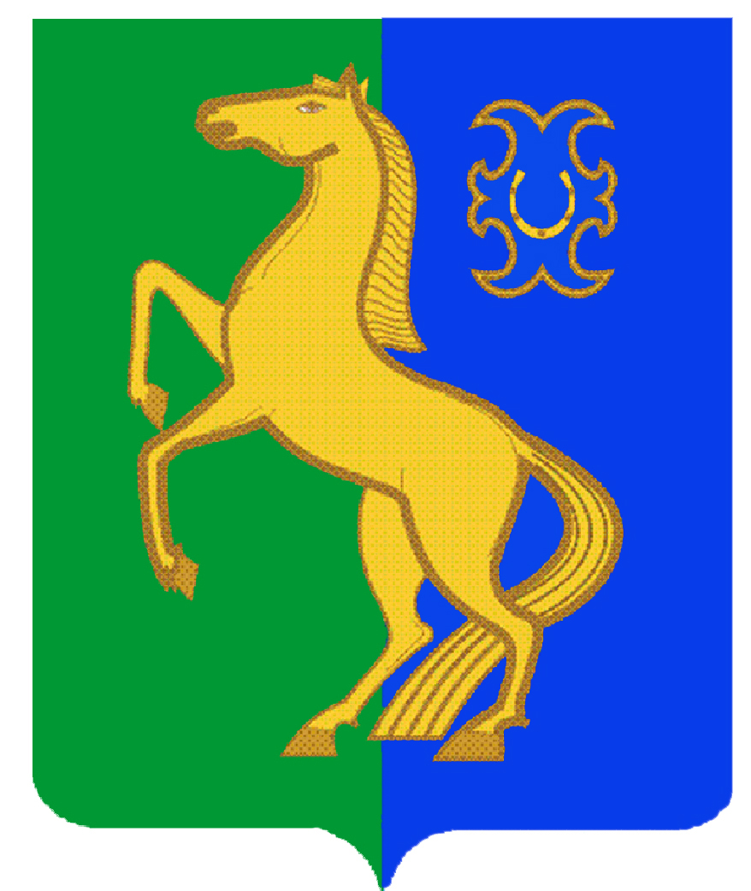
БАШҠОРТОСТАН РЕСПУБЛИКАҺЫ РЕСПУБЛИка БАШКОРТОСТАН
ЙƏРМƏКƏЙ районы администрация
муниципаль РАЙОНЫның сельского поселения
Ҡыҙылъяр АУЫЛ СОВЕТЫ Кызыл-Ярский сельсовет
ауыл БИЛƏмƏҺе хакимиƏте муниципального района
ЕРМЕКЕЕВСКий РАЙОН
452181, Сөйәрмәт, Комсомол урамы, 36 452181, с. Суерметово, ул. Комсомольская, 36
Тел. (34741) 2-50-01 Тел. (34741) 2-50-01

ҠАРАР № ___ ПОСТАНОВЛЕНИЕ

« __ » ______ 2024 г.

ПРОЕКТ

О выявлении правообладателя ранее учтенного
объекта недвижимости на территории сельского поселения Кызыл-Ярский
сельсовет муниципального района Ермекеевский район Республики Башкортостан.

В соответствии со статьей 69.1 Федерального закона от 13 июля 2015 года №214-ФЗ «О государственной регистрации недвижимости» выявлено:
1. В отношении земельного участка с кадастровым номером 02:23:050101:54 в качестве его правообладателя выявлен Садыков Ильгизар Рифкатович, 14.02.1973 года рождения, место рождения: ….,паспорт серия ….. № ….., выдан …, дата выдачи …., код подразделения …., СНИЛС ……, проживающий (зарегистрирован по месту жительства) по адресу: …..; с 05.07.2002г.
2. Указанный в пункте 1 настоящего проекта решения объект недвижимости принадлежит Садыкову Ильгизару Рифкатовичу, 14.02.1973 года рождения, что подтверждается выпиской из похозяйственной книги № 5 от 23.05.2024 года.

Глава сельского поселения К.М. Насибуллина

